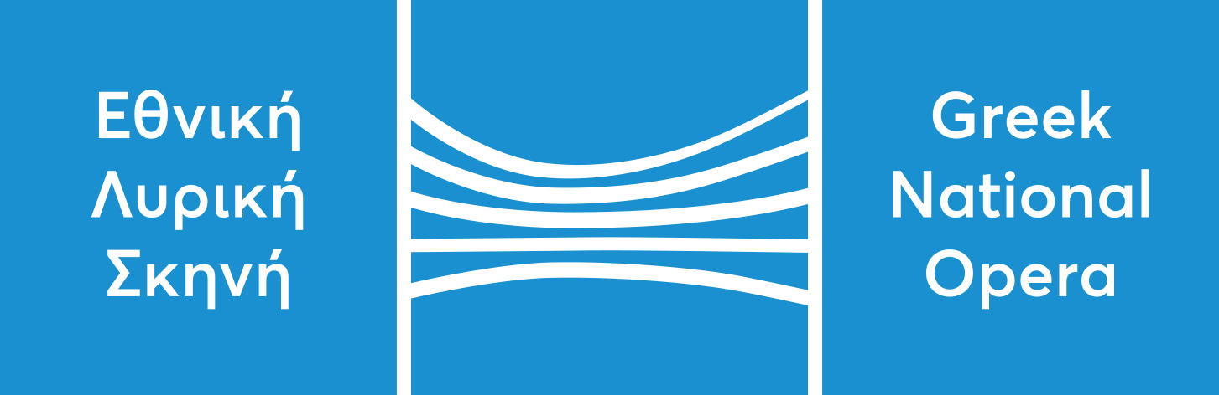
Καλλιθέα,
www.nationalopera.gr
Αρ. Πρωτ……………………

ΑΙΤΗΣΗ ΣΥΜΜΕΤΟΧΗΣ ΣΤΗΝ ΑΚΡΟΑΣΗ ΤΗΣ ΠΑΙΔΙΚΗΣ ΧΟΡΩΔΙΑΣ Ε.Λ.Σ.

ΠΡΟΣΩΠΙΚΑ ΣΤΟΙΧΕΙΑ ΓΟΝΕΑ - ΚΗΔΕΜΟΝΑ ΠΟΥ ΥΠΟΓΡΑΦΕΙ ΤΗΝ ΑΙΤΗΣΗ

ΟΝΟΜΑΤΕΠΩΝΥΜΟ

ΟΝΟΜΑ ΠΑΤΡΟΣ

Α.Δ.Τ. ή Αρ. ΔΙΑΒ./ ΗΜΕΡΟΜΗΝΙΑ ΕΚΔΟΣΗΣ Α.Δ.Τ./ ΑΣΤΥΝΟΜΙΚΟ ΤΜΗΜΑ:
ΣΤΟΙΧΕΙΑ ΕΠΙΚΟΙΝΩΝΙΑΣ

ΔΙΕΥΘΥΝΣΗ ΚΑΤΟΙΚΙΑΣ

ΤΗΛΕΦΩΝΟ

ΚΙΝΗΤΟ

e-MAIL

ΠΡΟΣΩΠΙΚΑ ΣΤΟΙΧΕΙΑ ΥΠΟΨΗΦΙΟΥ

ΟΝΟΜΑΤΕΠΩΝΥΜΟ

ΟΝΟΜΑ ΠΑΤΡΟΣ

ΟΝΟΜΑ ΜΗΤΡΟΣ

ΗΜΕΡΟΜΗΝΙΑ ΓΕΝΝΗΣΗΣ

ΤΟΠΟΣ ΓΕΝΝΗΣΗΣ

ΥΠΗΚΟΟΤΗΤΑ

ΓΝΩΣΕΙΣ ΜΟΥΣΙΚΗΣ ΑΝΑΓΝΩΣΗΣ (solfège)  παρακαλώ επιλέξτε με Χ | ΝΑΙ  ΟΧΙ
ΤΡΑΓΟΥΔΙ ΠΟΥ ΘΑ ΠΑΡΟΥΣΙΑΣΤΕΙ

ΣΗΜΕΙΩΣΗ : H Επιτροπή Ακρόασης διατηρεί το δικαίωμα να διακόψει την εκτέλεση του τραγουδιού σε οποιοδήποτε χρονικό σημείο, κατά την κρίση της.
Υπογραφή Γονέα- Κηδεμόνα

……………………………………….

Αίτηση συμμετοχής στην Ακρόαση για την Παιδική Χορωδία της Εθνικής Λυρικής Σκηνής
Έγγραφο ενημέρωσης για την Επεξεργασία Προσωπικών Δεδομένων

Η Εθνική Λυρική Σκηνή (Ε.Λ.Σ.) από τις 25 Μαϊου 2018 εφαρμόζει πολιτική επεξεργασίας προσωπικών δεδομένων προς συμμόρφωση με το Γενικό Κανονισμό Προστασίας Δεδομένων ΕΕ/2016/679 (GDPR).
Στο πλαίσιο αυτής της πολιτικής, σας ενημερώνουμε ότι για τη συμμετοχή στην Παιδική Χορωδία της Ε.Λ.Σ, τα προσωπικά δεδομένα που συλλέγουμε για τους γονείς/κηδεμόνες του υποψηφίου/της υποψήφιας που υπογράφουν την αίτηση είναι τα εξής:
- Ονοματεπώνυμο, Όνομα Πατρός, Αριθμός Δελτίου Ταυτότητας, ημερομηνία και Αστυνομικό Τμήμα Έκδοσης της Ταυτότητας ή Αριθμός Διαβατηρίου, Διεύθυνση, Τηλέφωνο (Σταθερό ή/και κινητό), Διεύθυνση ηλεκτρονικού ταχυδρομείου (email)
Τα προσωπικά δεδομένα του υποψηφίου/της υποψήφιας, τα οποία συλλέγουμε είναι τα εξής:
- Ονοματεπώνυμο, Όνομα Πατρός, Όνομα Μητρός, Ημερομηνία Γέννησης, Τόπος Γέννησης, Υπηκοότητα, Γνώσεις μουσικής ανάγνωσης.

Τα δεδομένα αυτά θα χρησιμοποιηθούν αποκλειστικά για τη διαδικασία αξιολόγησης των υποψηφίων, καθώς και για την ενημέρωσή τους σχετικά με την πορεία και την έκβαση της διαδικασίας επιλογής. Η επεξεργασία των ανωτέρω προσωπικών δεδομένων είναι απολύτως απαραίτητη για την απρόσκοπτη διεξαγωγή της ακρόασης. Βασίζεται στην αίτησή σας για τη συμμετοχή στην Παιδική Χορωδία της Ε.Λ.Σ., η οποία αποτελεί σύμβαση. Τα ανωτέρω προσωπικά δεδομένα δε θα κοινοποιηθούν σε οποιονδήποτε τρίτο, ενώ η Εθνική Λυρική Σκηνή λειτουργεί ως Υπεύθυνος για την Επεξεργασία τους και ως Εκτελών την Επεξεργασία των δεδομένων αυτών.
Σας ενημερώνουμε ότι σε περίπτωση που ο υποψήφιος/η υποψήφια γίνει δεκτός/-ή στην Παιδική Χορωδία της Ε.Λ.Σ., θα διατηρήσουμε τα ανωτέρω προσωπικά δεδομένα και κατά τη διάρκεια της συμμετοχής του/της στη Χορωδία.
Σε περίπτωση που ο υποψήφιος/η υποψήφια δε γίνει δεκτός/-ή στην Παιδική Χορωδία της Ε.Λ.Σ., θα διατηρήσουμε τα εν λόγω προσωπικά δεδομένα για ένα (1) έτος μετά το πέρας της ακρόασης.
Η Εθνική Λυρική Σκηνή σέβεται τα δικαιώματα που έχετε στα προσωπικά σας δεδομένα και σας διευκολύνει στην άσκησή τους. Μπορείτε να απευθύνετε οποιοδήποτε αίτημα, ερώτημα ή παράπονο σχετικά με τα προσωπικά δεδομένα σας επικοινωνώντας με τον Υπεύθυνο Προστασίας Δεδομένων (DPO) της Εθνικής Λυρικής Σκηνής μέσω email στην ηλεκτρονική διεύθυνση dpo@nationalopera.gr ή ταχυδρομικά στη διεύθυνση Εθνική Λυρική Σκηνή, Κέντρο Πολιτισμού Ίδρυμα Σταύρος Νιάρχος, Λεωφόρος Ανδρέα Συγγρού 364, Καλλιθέα Αττικής, υπόψιν του DPO.
Θα απαντήσουμε στο αίτημά σας εντός τριάντα (30) ημερών από την παραλαβή του. Στην περίπτωση που απαιτηθεί επέκταση της ανωτέρω προθεσμίας για την διερεύνηση ή/και τη διεκπεραίωση του αιτήματός σας, θα σας ενημερώσουμε σχετικά, εξηγώντας σας τους λόγους για τους οποίους είναι απαραίτητη η επέκταση της προθεσμίας.

Σε κάθε περίπτωση, εάν αισθάνεστε ότι έχει παραβιαστεί η προστασία των προσωπικών σας δεδομένων με οποιονδήποτε τρόπο, έχετε το δικαίωμα να υποβάλετε παράπονο στην Ελληνική Αρχή Προστασίας Δεδομένων Προσωπικού Χαρακτήρα (www.dpa.gr)

